INFORME TÉCNICO DE FISCALIZACIÓN AMBIENTAL

INSPECCIÓN AMBIENTAL

TERMINAL MARÍTIMO ENAP QUINTERO

DFZ-2018-2287-V-RCA

SEPTIEMBRE 2018

 | Nombre | Firma
Aprobado | Sergio De La Barrera Calderón
Elaborado | Víctor Jaime Garrido

Tabla de Contenidos
1. RESUMEN. 3
2. IDENTIFICACIÓN DEL PROYECTO, ACTIVIDAD O FUENTE FISCALIZADA 4
2.1. Antecedentes Generales 4
2.2. Ubicación y layout 5
3. INSTRUMENTOS DE GESTIÓN AMBIENTAL QUE REGULAN A LA ACTIVIDAD FISCALIZADA. 7
4. ANTECEDENTES DE LA ACTIVIDAD DE FISCALIZACIÓN. 8
4.1. Motivo de la Actividad de Fiscalización. 8
4.2. Materia Específica Objeto de la Inspección Ambiental. 8
4.3. Aspectos Relativos a la Ejecución de la Inspección Ambiental. 8
4.3.1. Ejecución de la inspección. 8
4.3.2. Esquema de Recorrido. 9
4.3.3. Detalle del Recorrido de la Inspección 9
5. HECHOS CONSTATADOS. 10
5.1. Recepción de Materia Prima del Terminal. 10
5.2. Estanques de Almacenamiento de Crudo. 11
5.3. Manejo de Residuos Industriales Líquidos (RILES). 15
5.4. Caracterización de los Residuos Industriales Líquidos, en la planta de tratamiento. 22
5.5. Eficiencia del sistema de tratamiento de Residuos Industriales Líquidos 25
5.6. Emisiones Atmosféricas. 27
6. CONCLUSIONES. 36
7. ANEXOS. 39

RESUMEN.

El informe que se presenta da cuenta de actividad de fiscalización ambiental realizada por la Superintendencia del Medio Ambiente los días 22, 23 y 24 de agosto de 2018, a las instalaciones del Terminal Marítimo Quintero de ENAP, ubicado en la comuna de Quintero, en el marco de una actuación de oficio con motivo del proceso de fiscalización integral emprendido por esta Superintendencia con ocasión del episodio de intoxicación masiva de niños y adultos ocurrido el día 21 de agosto de 2018 en la comuna de Quintero.
Con ocasión de esta situación de emergencia ambiental y de acuerdo a la información solicitada por esta Superintendencia mediante oficio, la Seremi de Salud Región de Valparaíso informó mediante el ORD. N° 1389 del 01.09.2018, que el número de pacientes atendidos en los Centros Asistenciales, ubicados en las comuna de Quintero y Puchuncaví dentro del período comprendido entre el 21 y el 28 de Agosto del presente año, cuyo ingreso se haya atribuído a los eventos descritos, corresponden a un total de 378 pacientes. (Anexo 6).
La instalación fiscalizada se encuentra regulada por 9 Resoluciones de Calificación Ambiental (RCA) de las cuales, por sus respectivos alcances en relación al episodio del 21 de agosto de 2018, se fiscalizó principalmente la RCA Nᵒ 53/2005 “Mejoramiento Sistema de Tratamiento de RILES del Terminal Quintero”. Todas las RCA dan cuenta de las normas, condiciones y medidas a las cuales se sujeta el almacenamiento y manejo de petróleo crudo y petróleo diésel respecto de instalaciones específicas del Terminal Marítimo ENAP Quintero, el cual fue construido y se encuentra en operación desde antes de la entrada en vigencia del sistema de evaluación de impacto ambiental, razón por la cual no existe una evaluación ambiental integral, sino sólo modificaciones realizadas posteriormente.
El territorio donde se emplaza esta Unidad Fiscalizable presenta una condición especial del punto de vista de su vulnerabilidad ambiental, toda vez que se trata de una zona declarada a través del D.S. N°10 /2015 del Ministerio del Medio Ambiente como Saturada por material particulado fino respirable MP2,5 como concentración anual y Latente como concentración diaria, y Zona Latente por material particulado respirable MP10 como concentración anual.
La característica de este proyecto es que consiste en instalaciones con estanques de almacenamiento de petróleo crudo y petróleo diésel. Posee un terminal marítimo con cañerías de conducción de combustible con la finalidad de transferir hacia y desde las naves que recalan en sus fondeaderos, crudo o productos derivados de petróleo. Cuenta además con una planta de tratamiento de residuos industriales líquidos para las aguas lluvias y oleosas provenientes de los sectores Ampliación y Remodelación.
Las principales materias ambientales objeto de fiscalización incluyeron: Verificación del estado de ejecución del proyecto, Manejo de residuos líquidos y Emisiones atmosféricas.
Los principales hallazgos detectados dicen relación con: Las actividades de mantención generaron residuos líquidos que fueron descargados directamente a través de camiones en el separador API del sector Ampliación, así como a la cámara de aceite del sector remodelación, acción que no se encuentra contemplada en el proyecto aprobado por la RCa 53/2005; Las características del afluente que se descargó en el Separador API del sector Ampliación contiene una concentración mayor en Hidrocarburos Totales respecto a la concentración comprometida; Las emisiones fugitivas de la planta de tratamiento de riles generan impacto no evaluado, toda vez que este tipo de emisiones NO se declararon por el titular en el proyecto evaluado.

IDENTIFICACIÓN DEL PROYECTO, ACTIVIDAD O FUENTE FISCALIZADA

Antecedentes Generales

Identificación de la actividad, proyecto o fuente fiscalizada: TERMINAL MARÍTIMO DE QUINTERO ENAP
Región: Valparaíso. | Ubicación de la actividad, proyecto o fuente fiscalizada:  Camino Costero N° 701, Quintero
Provincia: Valparaíso
Comuna: Quintero
Titular de la actividad, proyecto o fuente fiscalizada:  EANP REFINERÍAS S.A. | RUT o RUN:  87.756.500-9
Domicilio Titular:  Av. Borgoño N° 25.777, Concón | Correo electrónico:  cnunezr@enap.cl
Domicilio Titular:  Av. Borgoño N° 25.777, Concón | Teléfono: 2-22803000
Identificación del Representante Legal:  Cristian Nuñez Riveros | RUT o RUN:  12.896.191-7
Domicilio Representante Legal:  Av. Borgoño N° 25.777, Concón | Correo electrónico:  cnunezr@enap.cl
 | Teléfono: 2-22803000
Fase de la actividad, proyecto o fuente fiscalizada:
En fase de Operación.

Ubicación y layout
Figura 1. Mapa de ubicación local (Fuente: Imagen satelital Google Earth).
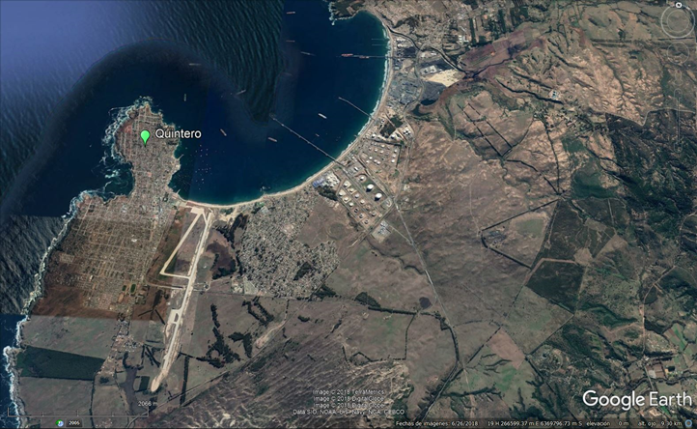
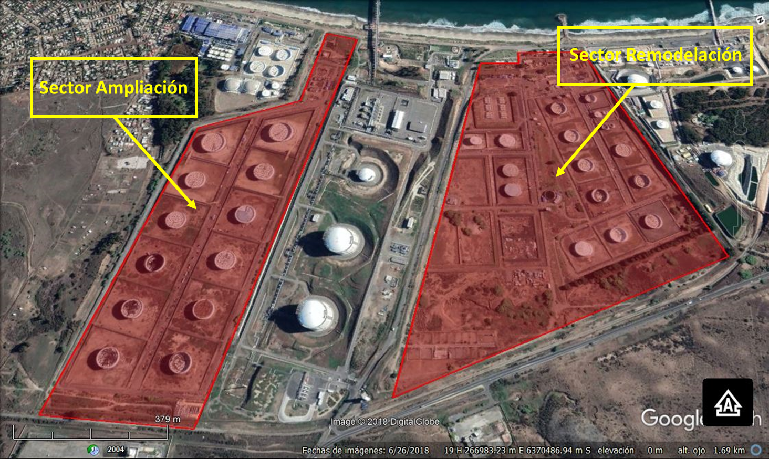
Coordenadas UTM de Referencia
Datum: WGS 1984 | Huso: 19S | UTM N: 6.371.191 m. | UTM E: 266.798 m.
Ruta de Acceso: En dirección Quintero-Puchuncaví hacia el Norte, por la Ruta F-30-E y pasados unos 2000 metros del cruce hacia Quintero se debe acceder por el desvío El Bato, para luego seguir hacia el poniente por la Ruta F-188 cuyo trayecto se prolonga por el borde costero hasta las instalaciones del Terminal Marítimo de Quintero ENAP.

Figura 2. Layout del Proyecto (Fuente: D.I.A., RCA 53/2005).
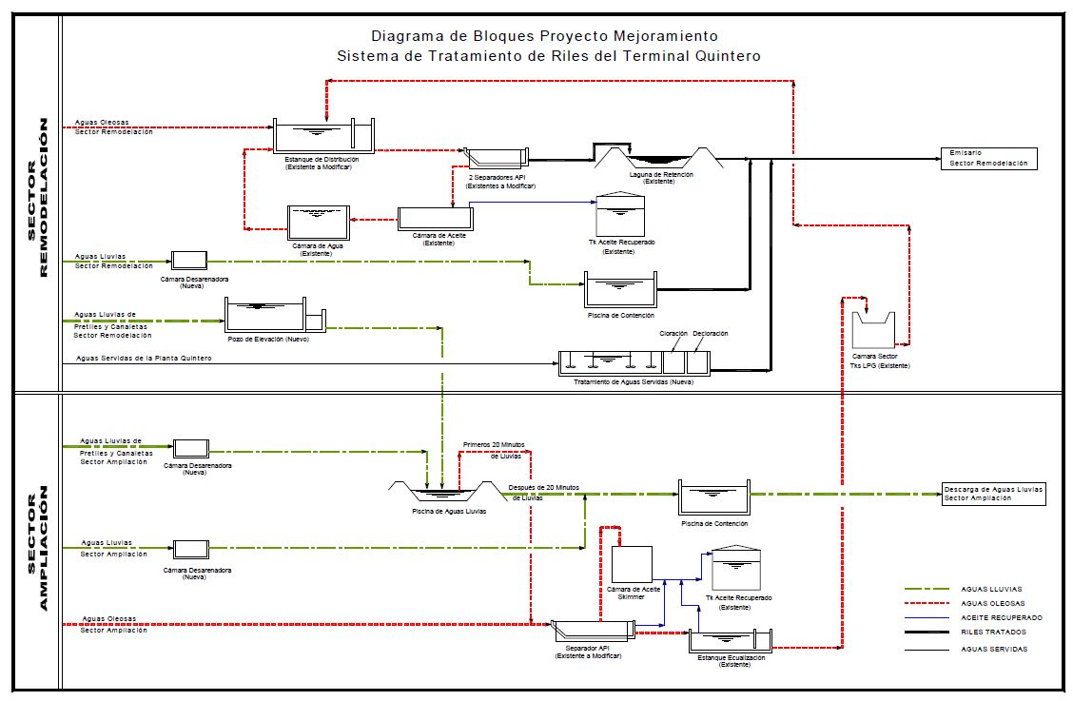

INSTRUMENTOS DE GESTIÓN AMBIENTAL QUE REGULAN A LA ACTIVIDAD FISCALIZADA.

Identificación de Instrumentos de Gestión Ambiental que regulan la actividad, proyecto o fuente fiscalizada.
N° | Tipo de Documento | N° | Fecha | Comisión / Institución | Nombre de la actividad, proyecto o fuente fiscalizada | Comentarios | Instrumento fiscalizado (SI/NO)
1 | RCA | 584 | 30.10.2000 | COREMA, Región de Valparaíso. | Fondeadero Marítimo para Barcazas Bahía de Quintero | ----- | NO
2 | RCA | 616 | 20.08.2001 | COREMA, Región de Valparaíso. | Aumento de la capacidad de almacenamiento de petróleo crudo en Terminal Marítimo Quintero | ----- | NO
3 | RCA | 91 | 28.05.2002 | COREMA, Región de Valparaíso. | Nueva línea de combustible Terminal Marítimo de Quintero. | ----- | NO
4 | RCA | 223 | 28.10.2002 | COREMA, Región de Valparaíso. | Aumento de capacidad de almacenamiento de diésel en Terminal Quintero. | ----- | NO
5 | RCA | 55 | 29.03.2004 | COREMA, Región de Valparaíso. | Reemplazo de Caldera de vapor en Terminal Quintero | ----- | NO
6 | RCA | 53 | 21.02.2005 | COREMA, Región de Valparaíso. | Mejoramiento sistema de tratamiento de riles del Terminal Quintero. | ----- | SI
7 | RCA | 4 | 10.01.2006 | COREMA, Región de Valparaíso. | Estanques de almacenamiento de crudo T-5101 y T-5107, Terminal Quintero. | ----- | NO
8 | RCA | 96 | 21.01.2009 | COREMA, Región de Valparaíso. | Subestación Eléctrica El Bato | ----- | NO
9 | RCA | 155 | 2.02.2009 | COREMA, Región de Valparaíso. | Estanque de almacenamiento de productos limpios T-5024 Terminal Quintero. | ----- | NO

ANTECEDENTES DE LA ACTIVIDAD DE FISCALIZACIÓN.

Motivo de la Actividad de Fiscalización.
Motivo |  | Descripción
 | Programada
 | No programada |  | Denuncia
 | No programada |  | Autodenuncia
 | No programada | X | De Oficio
 | No programada |  | Otro
 | No programada | Actuación de oficio con motivo del proceso de fiscalización integral emprendido por esta Superintendencia con ocasión del episodio de intoxicación masiva de niños y adultos ocurrido el día 21 de agosto de 2018 en la comuna de Quintero.

Materia Específica Objeto de la Inspección Ambiental.
- Estado de ejecución del proyecto.
- Manejo de residuos industriales líquidos (RILES).
- Emisiones atmosféricas.
- Muestreo de residuos líquidos.

Aspectos Relativos a la Ejecución de la Inspección Ambiental.

Ejecución de la inspección.
Existió oposición al ingreso: NO | Existió auxilio de fuerza pública: NO
Existió colaboración por parte de los fiscalizados: SI | Existió trato respetuoso y deferente: SI
Observaciones: Se ejecutaron 03 actividades de inspección ambiental, los días 22, 23 y 24 de agosto 2018.

Esquema de Recorrido.
Fig. 3. Esquema del recorrido (Fuente: Imagen satelital Google Earth)
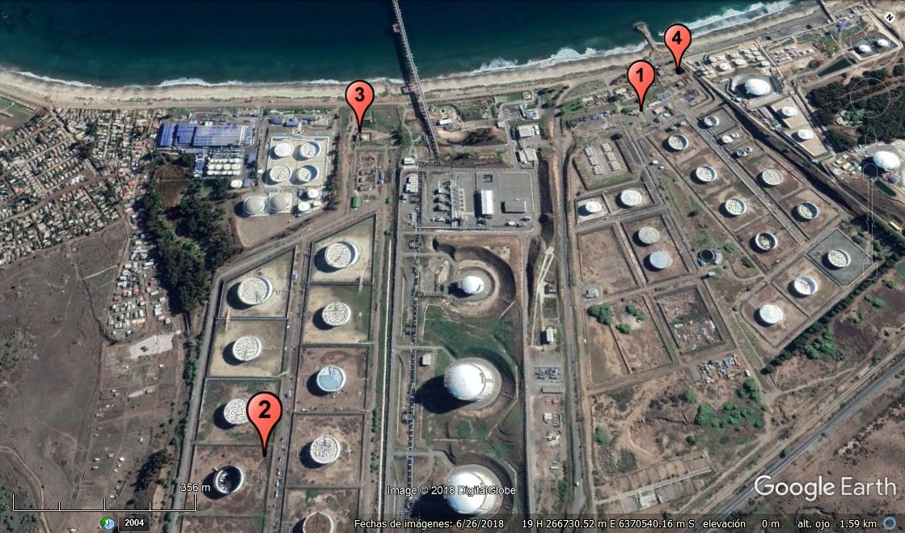

Detalle del Recorrido de la Inspección
N° de Estación | Nombre del sector | Descripción Estación
1 | Oficinas ENAP Quintero | Sala de reuniones
2 | Estanques T-5104 y T-5109 | Emplazamiento estanques de crudo
3 | Sistema Tratamiento de RILES – Sector Ampliación | Sector donde se realiza el tratamiento de residuos líquidos
4 | Sistema Tratamiento de RILES – Sector Remodelación | Sector donde se realiza el tratamiento de residuos líquidos

HECHOS CONSTATADOS.
En el presente informe se abordan los hechos y hallazgos relevantes asociados a las materias objeto de la fiscalización. En las Acta de Inspección (ANEXO 1), se incluye el resto de los hechos constatados durante las actividades de fiscalización realizadas.

Recepción de Materia Prima del Terminal.
Número de Hecho Constatado: 1 | Estación: 1
Hecho(s) constatado(s) durante la fiscalización:
Se fiscaliza la instalación con fecha 22 de agosto del 2018, a raíz del evento de público conocimiento acaecido el día 21 de agosto de 2018, consistente en la presencia de una posible nube tóxica en la comuna de Quintero que dio origen a una situación de emergencia ambiental que afectó a los alumnos de diversos centros educacionales de la comuna, quienes presentaron síntomas y malestares que se atribuían a fuertes olores y emanaciones de gases a la atmósfera, obligando a su urgente traslado a diversos centros de atención médica.
El equipo fiscalizador al momento de ingresar al a las instalaciones del Terminal Marítimo ENAP Quintero, percibió un fuerte olor en el entorno.
En la reunión de inicio de la actividad de fiscalización, participan el Sr. Juan Pablo Rhodes (Director Terminal Marítimo ENAP Quintero), Sra. Nelly Guzmán (Jefa Área Cumplimiento Ambiental ENAP Refinería Aconcagua), Srta. Vinka Jorquera (Ingeniero Medio Ambiente ENAP Refinería Aconcagua) y Sr. Jaime Achiardi (Operador Jefe Área Operaciones Terminal Marítimo ENAP Quintero).
- Consultado el titular por las operaciones que actualmente se realizan en este Terminal Marítimo, así como también, aquellas que se hayan realizado los últimos días y que obedezcan a actividades no rutinarias, el Sr. Rhodes informa que el Terminal actualmente se encuentra operando normalmente, con actividades y faenas de recepción de producto (Petróleo Crudo) desde Buque Tanque BT Cabo Tamar. Adicionalmente señala que en paralelo, en las instalaciones se encuentran realizando actividades y faenas de mantención, específicamente en los estanques de almacenamiento de Crudo T-5104 y T-5109, realizadas por la empresa contratista externa Nexxo.
- Adicionalmente, de acuerdo a lo señalado por el Sr. Achiardi y conforme a los registros del Control Horario Carga/Descarga de Productos entregados por el Titular durante la inspección (ANEXO 2), los días anteriores se descargaron desde barco productos al terminal, los siguientes productos:
Fecha | Producto | Nave | Estanques involucrados | Volumen descargado (m³)
15.08.18 | IFO 380 | BT Pudu | 5015 | 17.334
16.08.18 | CRUDO | BT Cabo Victoria | 5110 - 5112 | 46.600
20.08.18 | CRUDO | BT Cabo de Hornos | 5103 – 5105 - 5110 | 62.000
21.08.18 | MTBE | BT Seabright | 5005 – 5012 - 5017 | 17.000
22.08.18 | CRUDO | BT Cabo Tamar | 5101 - 5105 | 62.000

Estanques de Almacenamiento de Crudo.
Número de Hecho Constatado: 2 | Estación: 2
Hecho(s) constatado(s) durante la fiscalización:
SECTOR AMPLIACIÓN
Se inspecciona el área denominada Sector Ampliación, sector en donde se encuentran los estanques de almacenamiento de crudo.
Se constata la existencia de 12 (doce) estanques de almacenamiento de crudo. Los estanques tienen una capacidad de almacenamiento de 405.000 m3.
En dicho sector Ampliación se percibe por parte del equipo fiscalizador un fuerte olor.

ESTANQUE T-5104

Al ingresar al pretil de este estanque, no se percibieron olores.

- Frente a este estanque se constató la existencia de un área con almacenamiento temporal de residuos, constatando residuos de características peligrosos, no peligrosas y domésticos, residuos que corresponden a los generados por las faenas de una mantención mayor del estanque, que se viene realizando hace unos meses y que dice relación con una mantención integral del estanque, consistente en cambio de planchaje, techos entre otros.

- Dentro del pretil de este estanque se constató la existencia de 16 tambores de 200 litros cada uno, con TRI (tierras impregnadas con hidrocarburos) Adicionalmente dentro del área del pretil, se constata el acopio y almacenamiento de residuos del tipo carretillas impregnadas con hidrocarburos, mangueras, pallets, maxi sacos con granalla (residuos metálicos) y tambores de 200 litros con RCE (residuos limpieza estanques). Residuos que de acuerdo a lo señalado por quienes acompañan la inspección, son dispuestos en Hidronor.

- Según lo informado por el Sr. Marcos Montiel, persona a cargo de la mantención de los estanques, explicó que el proceso de mantención consiste primeramente en vaciar los estanques, actividad que se habría iniciado a mediados de mayo 2018; el crudo que no se haya podido trasvasijar a otros estanques, es retirado a través de camión de vacío y finalmente se realiza la extracción mecánica de las borras, refiriéndose a los residuos de limpieza de estanque, material que es almacenado en tambores.

- Cabe destacar que, según lo señalado durante el recorrido por el Sr. Montiel, la mezcla oleosa ente agua y crudo que se extrajo desde este estanque mediante camión de vacío, cuando se realizó esta actividad anteriormente, también fue vaciado directamente al separador API que se encuentra en el Sector Ampliación para su posterior tratamiento de recuperación.

- Durante la inspección se solicitó al titular, la bitácora de las activides desarrolladas por la empresa NEXXO respecto a este estanque T-5104. Al respecto se tuvo a la vista el Libro de Obras de la empresa contratista NEXXO (ANEXO 2). Del análisis de estos reportes es posible establecer que en el período entre el 27 de julio y el 21 de agosto 2018, se realizaron principalmente actividades de mejoramiento y limpieza de superficies a techo flotante, mediante granallado y por lo tanto sólo se generaron residuos sólidos

ESTANQUE T-5110
Durante el recorrido por este estanque, se constató al interior de su pretil una zona señalizada y delimitada, donde se encontraban realizando trabajos de reparación del sistema de enfriamiento del estanque. En este sector no se percibieron olores por parte del equipo fiscalizador.

ESTANQUE T-5109
- Durante el recorrido por este estanque, se constataron faenas al interior de zona de pretil, las que de acuerdo a lo informado por el Sr. Achiardi y el Sr. Rhodes corresponden a faenas de mantención, encontrándose en proceso de extracción de la mezcla de agua con crudo mediante el camión de vacío (Fotografía N°1), mezcla que posteriormente es vaciada al separador API de la instalación.

- De acuerdo a lo informado por quienes acompañaron la inspección, el camión de vacio cuenta con un sistema de válvulas de control de la presión de succión y que elimina a la atmósfera los gases generados durante el proceso de succión y llenado del camión.

- El operador de terreno Sr. Enrique Castillo, informó que durante la jornada del día anterior, esto es el día martes 21 de agosto, el camión de vacío con la mezcla de agua con crudo, descargó directamente en uno de los estanques denominado 11A que corresponde a la cámara de aceites de la planta de tratamiento de Riles, ubicado en el sector Remodelación. Esto fue ratificado por el Sr. Luis Jara, mecánico de la empresa contratista NEXXO a cargo de la extracción, quien señaló además que desde la jornada del día martes 21 de agosto, cuando se abrieron los sistemas por el cual se recogen varios flujos de gases o líquidos en un solo colector, manifold, del estanque T-5109, se estaba realizando la faena de extracción de borras desde el interior del estanque, según lo relatado por el operador de terreno durante el recorrido, refiriéndose a la mezcla de agua y crudo.
Al respecto es importante señalar que la disposición de la mezcla de agua con crudo extradía con el camión de vacío en la planta de tratamiento de Riles del Terminal, según lo establecido en la letra a) y letra c) presedentemente, no corresponde al proyecto aprobado ambientalmente a través de la RCA N°053/2005 “ Mejoramiento Sistema de Tratamiento de Riles del Terminal Quintero”, dado que de acuerdo a lo señalado en el punto 3.3 descripción de proyecto de la DIA, de acuerdo al diagrama de bloques, lo que alimenta la planta de tratamiento de Riles, son las aguas lluvias, aguas oleosas y aguas luvias de pretiles estanques, tal como se señala en el punto 5.3 del presente informe.
- En este sector del estanque T-5109 donde se encuentra operando el camión de vacío, el equipo fiscalizador percibió olor calificado como fuerte. (Fotografía N° 2)

- El Sr. Rhodes informa durante el recorrido por este sector de estanques, que estas obras de mantenimiento no requieren de autorización sanitaria, que el almacenamiento de residuos en sectores de trabajo es de carácter transitorio, mientras se realiza el traslado de ellos al sitio de almacenamiento de residuos general que tiene autorización sanitaria para su funcionamiento.

- Respecto a los procedimientos de trabajo, quienes acompañan la actividad de inspección por parte de ENAP, señalaron que estos procedimientos dicen relación con los procedimientos internos propios de ENAP, y a los que las empresas contratistas se deben ajustar.

- Señala además el Sr. Rhodes que los trabajos de mantención de estanques están acotados a un plan general de mantención, relacionado con las exigencias de la SEC en marco del D.S. N° 160. Lo anterior es ratificado por el Sr. Cristián Nuñez, Gerente de Medio Ambiente de ENAP en la declaración realizada el 27 de agosto de 2018, en donde precisó que: “ Las mantenciones preventivas las hacemos de acuerdo con el Decreto Supremo 160/2009, que aprueba reglamento de seguridad para las instalaciones y operaciones de producción y refinación, transporte, almacenamiento, distribución y abastecimiento de combustibles líquidos, se hace en promedio cada 10 años, entonces es una actividad que siempre estamos realizando en Terminal”.

- Durante la inspección se solicitó al titular, la bitácora de las activides desarrolladas por la empresa NEXXO asociadas al estanque T-5109. Al respecto se tuvo a la vista el Libro de Obras de la empresa contratista NEXXO (ANEXO 2).
Del análisis de estos reportes se tiene que:
- Con fecha 18 de agosto 2018 se señala “Succión con camión de vacío de producto del estanque T-5109 y trasvasije a Sistema de tratamiento”, sin señalar la cantidad vertida al sistema de tratamiento.
- Con fecha 20 de agosto 2018 se señala “Retiro de producto del estanque T-5109 con camión de vacío”, reportándose 10 (diez) viajes con camión lleno de 12 m³ cada uno, es decir 120 m³.
- Inició la succión entre el 27 de julio y el 20 de agosto 2018, se realizaron principalmente actividades de mejoramiento y limpieza de superficies a techo flotante, mediante granallado y por lo tanto sólo se generaron residuos sólidos.
- Con fecha 21 de agosto 2018 se señala “Retiro de 7 (siete) camiones con producto, con camión de vacío de 12 m³ cada uso”, es decir 84 m³.

Por lo tanto, de acuerdo a estos antecedentes, entre el 18 y 21 de agosto 2018 se habrían dispuesto a través del camión de vacío en el sistema de tratamiento de riles tanto en el estanque denominado 11A que corresponde a la cámara de aceites del sector Remodelación, como en el separador API sector Ampliación, 204 m³ de mezcla entre crudo y agua, sin considerar el volumen vertido el día 18 de agosto, toda vez que no se dispone de esa información, procedimiento que no se ajusta a lo autorizado amientalmente, según el punto 5.3 del presente informe.

- Respecto a los procedimientos de trabajo, durante la inspección se solicitó al titular copia de los procedimientos para la limpieza de estanques T-5104 y T-5109. Se tuvo a la vista los documentos identificados como “Procedimiento para Limpieza de Estanque T-5104 Terminal Enap Quintero” y “Procedimiento para Limpieza de Estanque T-5109 Terminal Enap Quintero” (ANEXO 2).

- Realizado el análisis de ambos documentos, se tiene que:
- El Procedimiento Específico para Limpieza de Estanque T-5109 de la empresa NEXXO, ejecutante de los trabajos, se preparó, revisó y aprobó con fecha 20 de agosto 2018, es decir 2 días después que se iniciaron las faenas en este estanque según lo señalado por el Libro de Obras del contratista.
- Dichos procedimientos de limpieza, no consideran como un elemento relevante en la operación eventuales impactos al entorno inmediato.
- Particularmente el procedimiento señala en su numeral 7 “Actividades del Procedimiento”, que se realizará succión de producto, endiendo que el estanque almacenó crudo, a través de camión de vacío y que el fluido extraído será trasvasijado, como alternativa en el Separador gravitacional del Terminal, donde finalmente se dispuso, tal y como señaló en el punto a) precedente.
Además señala el procedimiento respecto del retiro de borras que, dependiendo de la consistencia del producto el retiro de estas borras podrá ser apoyado por camión de vacío o alto vacío, lo que finalmente se realizó.

Registros
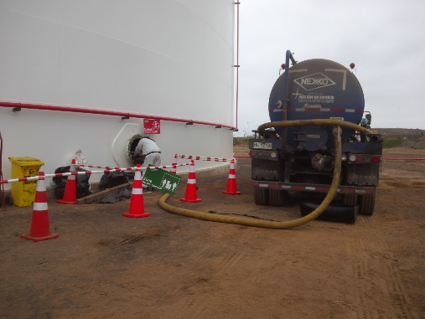 |  |  | 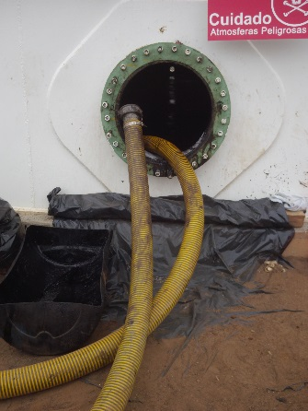
Fotografía 1. | Fecha : 22 de Agosto de 2018 |  | Fotografía 2. | Fecha : 22 de Agosto de 2018
Coordenadas DATUM WGS84, Huso 19 | Este: 266.759 m. | Norte: 6.370.154 m. | Coordenadas DATUM WGS84, Huso 19 | Este: 266.759 m. | Norte: 6.370.154 m.
Descripción Medio de Prueba: Trabajos de succión con camión de vacío en Estanque T-5109 |  |  | Descripción Medio de Prueba: Vista de escotilla de estanque T-5109 desde donde se extrae mezcla de agua y crudo.

Manejo de Residuos Industriales Líquidos (RILES).
Número de Hecho Constatado: 3 | Estación: 3
Exigencias
RCA N°053/2005
DIA, 3.3 Descripción general del proyecto.
(…) Como se puede apreciar en los Diagramas de Bloques y en el Diagrama de Flujo del Proyecto, las aguas del sistema de tratamiento actual y del proyecto de mejoramiento, provienen de dos sectores dentro del Terminal Quintero: sector Remodelación y sector Ampliación. En ambos sectores en la actualidad existe un sistema de tratamiento y el proyecto contempla mejorarlos. Con esto se asegurará que todas las aguas oleosas pasarán por el sistema de tratamiento mejorado y que las aguas lluvias de los pretiles y canaletas se descarguen sin presencia de aceites. A continuación se describe el sistema actual y las mejoras que se introducirán en ambos sectores.

DIA 3.3.1.2 Proyecto de Mejoramiento Sistema de Tratamiento en Sector Ampliación

El proyecto de mejoramiento contempla que en este sector se descarguen solamente las aguas lluvias. Para conseguir lo anterior y de acuerdo al diagrama de bloques del sistema mejorado, se contemplan las siguientes modificaciones y mejoramientos:
    - Las aguas lluvias pasarán por una cámara desarenadora (nueva). Desde ahí se enviarán a una piscina de contención, para posteriormente ser descargadas por el ducto de aguas lluvias existente. Dado que el ducto de esta área descarga actualmente en la playa, se realizará una obra de mejoramiento en su descarga al mar. Una estación de medición se localizará antes de la descarga, para asegurar que las aguas lluvias no estén contaminadas con hidrocarburos y aceites y grasas. El punto de descarga de las aguas lluvias está localizado en las coordenadas UTM, N:6.371.199,13 E: 266.445,20.

    - Las aguas lluvias de Pretiles y Canaletas, previo al paso por una cámara desarenadora (nueva), serán conducidas hacia una nueva piscina de recolección con una capacidad de 5.000 m³. Los primeros veinte minutos de estas aguas lluvias se considerarán contaminados y serán sometidas al mismo tratamiento de las aguas oleosas. Es decir, serán conducidas al separador API existente (de una capacidad de 425 m³/h) para la remoción de los aceites. El separador API será modificado con la instalación de placas coalescedoras en la zona de entrada de modo de optimizar la separación del aceite facilitando la formación de burbujas de mayor tamaño y por ende facilitar su separación en forma gravitacional. Una vez completada la separación de aceites, el líquido será descargado gravitacionalmente a un estanque de ecualización (existente), desde el cual será bombeado (impulsado) a través de una línea de diámetro 6” al Sistema de Tratamiento de RILES localizado en el “Sector Remodelación”.

Después de 20 minutos de lluvia, el agua contenida en la piscina se considerará limpia, y será conducida directamente al ducto de evacuación de aguas lluvias en forma gravitacional, regulando su flujo a través de una válvula de compuerta motorizada. Como ya se señaló, se instalarán elementos de detección de hidrocarburos y se realizarán muestreos en el efluente de la válvula, para asegurar que en las aguas lluvias no hay presencia de hidrocarburos, aceites y grasas.

    - Las aguas oleosas, serán enviadas directamente hacia el Separador API para la remoción del aceite y luego conducidas gravitacionalmente al estanque de ecualización para posteriormente ser impulsadas al Sistema de Tratamiento de Efluentes mejorado, localizado en el Sector Remodelación.

    - El ducto de descarga de Aguas Lluvias será modificado para mejorar su protección y estética.

ADENDA, CAP. I, n°9
Respuesta: El sistema de trtamiento de las aguas oleosas corresponde a un separador API, cuya función es separar el agua del aceite, a través de un proceso de separación por gravedad. El agua decantada libre de aceite, se envía a una laguna de retención y posteriormente al emisario (…). Por lo tanto, para el diseño del separador API se consideran el tiempo de retención y las características medias de las aguas oleosas provenientes de los fondos de estanques, para los distintos petróleos y productos almacenados en el Terminal Quintero.
RCA N° 53/2005, Considerando 13.
Que si el titular introduce modificaciones asociadas a la generación, tratamiento o descarga de riles, ya sea para la puesta en marcha del proyecto o durante su operación, deberá informar esta situación a la COREMA V Región, quien evaluará la necesidad de reingresar o no esta modificación al SEIA.

Hecho(s) constatado(s) durante la fiscalización:

SEPARADOR API SECTOR AMPLIACIÓN

- Se percibe por parte del equipo fiscalizador un fuerte olor en el entorno al ingresar a este sector del Terminal Marítimo ENAP Quintero.

- Se realizó recorrido por el Sistema de Tratamiento de este sector, conformado principalmente por un Separador API, Cámara de Aceite Skimmer (equipo de recuperación de la fase liviana) y Estanque de Ecualización. Todos estos equipos están relacionados en su tratamiento, con el afluente que llega a esta planta de tratamiento, identificado y declarado por el Titular en su proyecto aprobado por su RCA 53/2005 como “Aguas Aceitosas”.

- Durantre el recorrido, se constató que el Separador API contiene almacenado producto, el que de acuerdo a lo señalado por el Sr. Achiardi, corresponde mayormente a lo recepcionado desde el estanque T-5109. (Fotografía N°3)

- Se constata que el volumen presente y almacenado en el Separador API, aún no alcanza el nivel suficiente para ser tratado por el Skimmer (separador de dicha mezcla) (Fotografías N° 3 y 4), por lo que el producto se encuentra permanentemente expuesto a la atmósfera en un superficie aproximadaas de 200 m² (20x10m). Esta condición se constató tanto en la inspección realizada el día 22 de agosto, como la del día 24 de agosto, por lo tanto es posible establecer que las sustancias presentes en el Separador, estuvieron almacenadas y expuestas a la atmosfera al menos durante 05 días desde el 20 de agosto, día que comienza la descarga con camión de vacío, hasta el 24 de agosto de 2018.

- Cabe señalar que producto de dicha constatación operacional y a la constatación de fuertes olores en el área, así como lo sucedido el día 21 de agosto de 2018, cuando esta Superintendencia tomó conocimiento de que estaba ocurriendo una situación de emergencia ambiental en la ciudad de Quintero, consistente en que alumnos del colegio Santa Filomena presentaron diversos síntomas y malestares que atribuían a fuertes olores y emanaciones de gases a la atmósfera, la Superintedencia del Medio Ambiente, dispuso Medidas Provisionales, a través de la Resolución Exenta N° 1066 de fecha 24 de agosto de 2018.

Registros
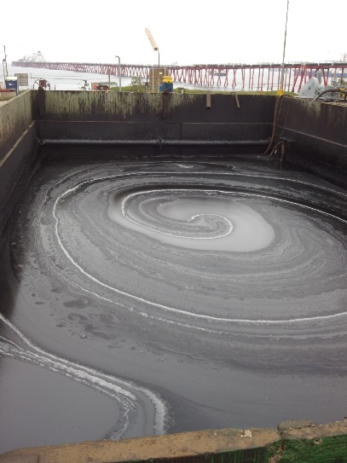 |  |  | 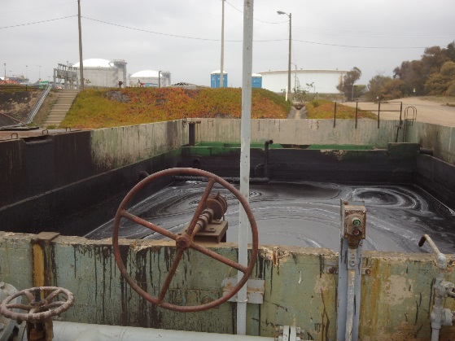
Fotografía 3. | Fecha : 22 de Agosto de 2018 |  | Fotografía 4. | Fecha : 22 de Agosto de 2018
Coordenadas DATUM WGS84, Huso 19 | Este: 266.309 m. | Norte: 6.370.633 m. | Coordenadas DATUM WGS84, Huso 19 | Este: 266.309 m. | Norte: 6.370.633 m.
Descripción Medio de Prueba: Separador API Ampliación conteniendo en su interior mezclas oleosas de agua y crudo. Se aprecia en pared del fondo que la altura del nivel del líquido es menor a la altura donde se ubica el skimmer (separador fase liviana). Vista tomada desde el borde sur del separador. |  |  | Descripción Medio de Prueba: Separador API Ampliación conteniendo en su interior mezclas oleosas de agua y crudo. Vista tomada desde el borde norte del separador.

Número de Hecho Constatado: 4 | Estación: 4

DIA 3.3.2.2 Proyecto de Mejoramiento Sistema de Tratamiento en Sector Remodelación

El sistema mejorado de tratamiento esta diseñado para 300 m³/h y el caudal de operación será de 250 m³/h. Los parámetros más relevantes que se tratarán son DBO₅, Aceites y Grasas y Sólidos Suspendidos.
El proyecto de mejoramiento contempla que en este sector se descargue por el emisario existente el efluente tratado proveniente del Sistema de Tratamiento de RILES, el que considera el tratamiento de las siguientes corrientes:
  - aguas lluvias, que previamente pasarán por una cámara desarenadora.
  - aguas servidas tratadas en Planta de Tratamiento de Aguas Servidas.
  - aguas oleosas tratadas en el sistema de tratamiento mejorado del sector remodelación.
  - aguas pre-tratadas del sector ampliación y que serán sometidas a un nuevo tratamiento, junto a las aguas oleosas del sector remodelación.
El sistema en este sector, contempla las siguientes modificaciones y mejoramientos:
    - Aguas lluvias limpias, serán conducidas directamente al emisario de este sector, previo paso, por una cámara desarenadora y una piscina de contención para controlar el flujo de descarga y lograr la sedimentación de posibles sólidos arrastrados por el líquido.
    - Aguas lluvias de pretiles y canaletas, serán impulsadas desde un pozo de elevación nuevo hacia la piscina de aguas lluvias del sector ampliación.
    - Aguas oleosas serán conducidas hacia una cámara de distribución (existente) en donde se mezclará con las aguas pre-tratadas proveniente del sector ampliación para alimentar en forma combinada a los Separadores API, N° 1 y N° 2, existentes. Estos separadores API, al igual que en el caso del sector ampliación serán modificados con la instalación de placas coalescedoras en la zona de alimentación de modo de mejorar su eficiencia de remoción de aceites.
Una vez realizada la separación del aceite libre, el líquido será descargado gravitacionalmente a una laguna de retención. Desde la laguna de retención, posteriormente el líquido tratado será conducido al emisario existente para su descarga al mar. Una estación de medición se localizará en la tubería del emisario desde donde se tomarán muestras para ser analizadas por un laboratorio externo.
    - Aguas Servidas. Para estas aguas se instalará una planta modular tipo “Package” suministrada por proveedores locales, que cumplan con la normativa legal vigente. Esta planta tendrá una capacidad nominal para tratar las aguas servidas para una población de 200 personas. Las especificaciones Técnicas de la Planta de Tratamiento de Aguas Servidas, se adjuntan en Anexo N° 7.

Hecho(s) constatado(s) durante la fiscalización:

SECTOR REMODELACIÓN

- Durante la actividad de inspección del día 22 de agosto de 2018, se percibe por parte del equipo fiscalizador un fuerte olor en el entorno al ingresar a este sector del Terminal Marítimo ENAP Quintero.

- Se realizó recorrido por el Sistema de Tratamiento de este sector, conformado principalmente por una Cámara de Registro o Estanque de distribución, dos Separadores API, Cámara de Aceite con skimmer (equipo de recuperación de la fase liviana) y Laguna de Retención o Estanque de Ecualización. Todos estos equipos están relacionados en su tratamiento, con el afluente identificado y declarado por el Titular en su proyecto aprobado ambientalmente por la RCA N° 53/2005 como “Aguas Oleosas”.

- De acuerdo a lo señalado por Rodigo Gamboa personal de ENAP durante el recorrido de la instalación el día 24 de agosto de 2018, la cámara de registro recepciona las aguas con hidrocarburos provenientes desde el sector ampliación, así como las aguas de drenaje de los estanques del sector remodelación, las que posteriormente son dirigidas a los separadores API. Durantre el recorrido, se constató que exsiten dos Separadores API que contienen aguas con hidrocarburos. Después del proceso de separación, las aguas son dirigidas a la laguna de retención , donde se realiza la última separación agua/aceite, para finalmente ser descargadas al mar a través del emisario submarino.

- En sala de control, el operador Sr. Enrique Castillo informó que el material extraído desde estanque T-5109 mediante camión de vacío, fue depositado directamente en estanque 11A que corresponde a la cámara de aceite del sector Remodelación, y de ahí impulsado por bomba directamente al estanque 5014, estanque de aceite recuperado, según el Diagrama de bloques del Proyecto Mejoramiento Sistema de Tratamiento de Riles del Terminal Quintero, presentado en la página 8 de la DIA correspondiente.
Dicho procedimiento difiere a lo establecido en la DIA que aprobó el proyecto de mejoramiento de la planta de tratamiento de residuos líquidos del terminal, en su punto 3.3.2.1 “Las aguas oleosas son descargadas a un estanque de distribución, para posteriormente pasar por dos separadores API. El aceite separado es enviado a una cámara de aceite y posteriormente a un estanque de aceite recuperado, para luego ser enviado a los estanques de crudoLas aguas oleosas son descargadas a un estanque de distribución, para posteriormente pasar por dos separadores API. El aceite separado es enviado a una cámara de aceite y posteriormente a un estanque de aceite recuperado, para luego ser enviado a los estanques de crudo”

- Del análisis de la situación ocurrida en el sistema de tratamiento se puede señalar lo siguiente:

- La descarga de la mezcla agua y crudo directamente en el Separador API, del sector Ampliación así como a la cámara de aceite del sector remodelación (Estanque A11), no se encuentran contempladas en el proyecto aprobado por la RCA 53/2005, toda vez que el diseño señala que todos los afluentes se conducirán ya sea a través de canaletas para el caso de las aguas lluvias, como por tuberías para el caso de las aguas aceitosas, y por lo tanto la descarga que se hizo mediante camión de vacío no estaba autorizada ambientalmente.
- La característica del afluente que se descargó en el Separador API y a la cámara de aceite, provenientes de la mantención de los estanques T-5104 y T-5109 no corresponden al concepto señalado en el proyecto de “Aguas oleosas”, toda vez que se descargó una mezcla de crudo con agua en proporciones mayores a las que normalmente se considerarían para las aguas oleosas provenientes del fondo de estanques. Para efectos de establecer las características de las aguas dispuestas en la planta de tratamiento de Riles, con el objeto de compararlas con las aguas oleosas que ingresarían a la planta y que fueron descritas en la RCA 53/2005, se programó un muestreo con el Instituto de Salud Publica durante el 24 de agosto de 2018, resultados que son analisados en el punto 1.4 del presente informe.
- El proyecto aprobado por RCA N° 53/2005, no considera como afluente o corriente que ingresa al sistema de tratamiento, los residuos líquidos generados por las actividades de mantención, por lo tanto, la disposción de los Riles provenientes de la mantención de los estanques, interfirió y saturó el sistema de tratamiento de Riles diseñado, dado que se incorporaron componentes que no permitieron la separación adecuada del aceite y agua para los cuales fueron diseñados, acumulando un producto altamente oloeoso a la interperie.

Registros
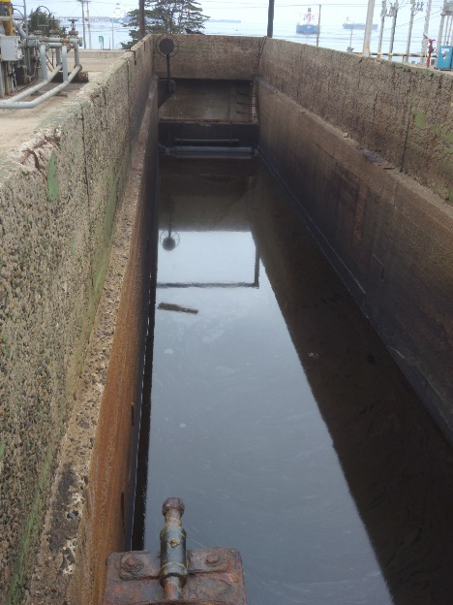

Fotografía 5. | Fecha : 22 de Agosto de 2018
Coordenadas DATUM WGS84, Huso 19 | Este: 266.822 m. | Norte: 6.371.373 m.
Descripción Medio de Prueba: Separador API Remodelación conteniendo en su interior mezclas oleosas de agua y crudo. Se aprecia en pared del fondo donde se ubica el skimmer (separador fase liviana). Vista tomada desde el borde donde se inicia el proceso en el separador.

Caracterización de los Residuos Industriales Líquidos, en la planta de tratamiento.
Número de Hecho Constatado: 5 | Estación: 3-4
RCA N°053/2005: Mejoramiento Sistema De Tratamiento De Riles Del Terminal Quintero
Considerando 3.5
En la siguiente tabla se presentan las características de las aguas oleosas de los estanques, previo a su tratamiento.
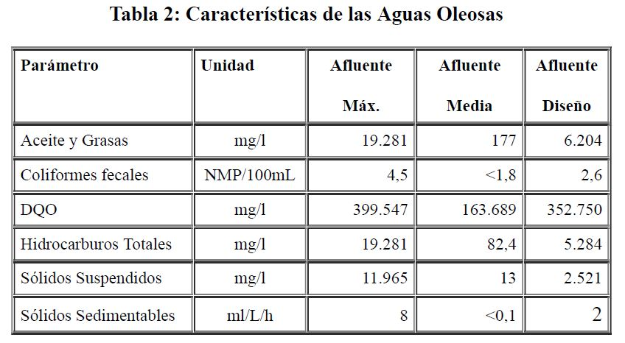

Hecho(s) constatado(s) durante la fiscalización:
- Con el objeto de caracterizar los residuos líquidos existentes en el terminal, durante la jornada del día viernes 24 de agosto 2018, se realizó una actividad de fiscalización ambiental consistente en el muestreo de residuos líquidos en 3 sectores de la instalación (Separador API Ampliación, Sector Estanques de Crudo y Separador API Remodelación), donde se realiza tratamiento y acumulación de residuos oleosos generados en las operaciones del Terminal.

- El muestreo fue realizado por personal del Subdepartamento Ambiental del Instituto de Salud Pública (ISP) en compañía del personal fiscalizador de la SMA.

- Se tomaron muestras en los siguientes puntos:
Muestra 1: Cámara de registro Remodelación
Muestra 2: Laguna de retención Remodelación
Muestra 3: Separador API Ampliación
Muestra 4: Estanque T-5104
Muestra 5: estanque T-5109

- Durante la actividad de muestreo en sector Remodelación, en la Laguna de Retención se constató la presencia de una capa superficial de hidrocarburos, los cuales por su condición flotante y la acción del viento eran desplazados hacia el vértice norte de esta laguna. En los costados de esta laguna se percibió un olor leve similar al percibido al exterior del Terminal a unos 20 m aproximadamente.

- Durante el muesteo en sector ampliación en el Separador API, se percibió un olor similar al percibido al exterior, a unos 20 m aproximadamente del Terminal.

- Los resultados del muestreo del Instituto de Salud Pública fueron recibido a través de correo electrónico con fecha 03.09.18 de parte de la Jefatura del Departamento de Salud Ambiental del Instituto de Salud Pública ISP (ANEXO 4), los cuales entregaron las siguientes características:

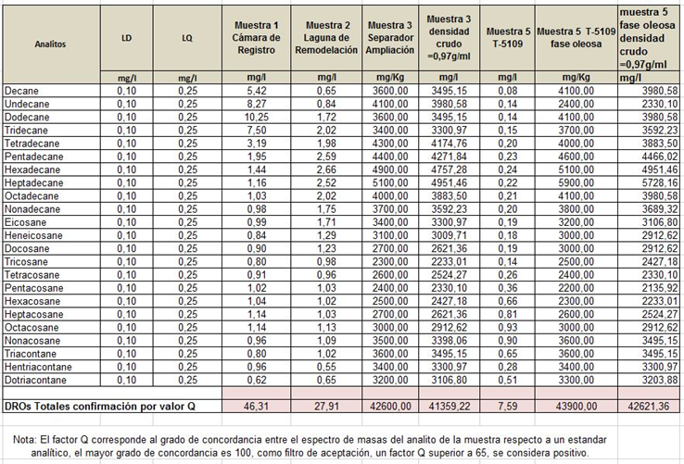
ALCANOS (para Carbono 11 al Carbono 32)

Compuestos orgánicos volátiles COVs.
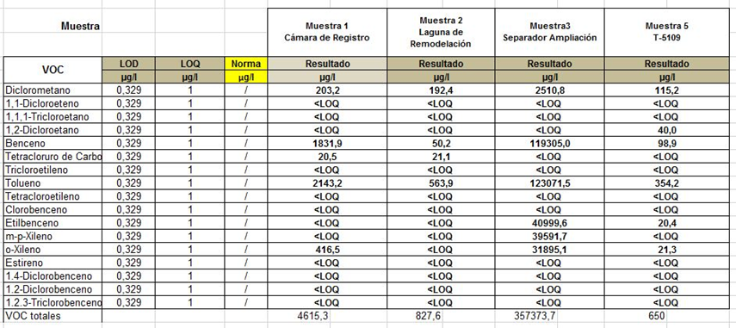

DE LAS CARACTERÍSTICAS DE LAS AGUAS OLEOSAS

La actividad de muestreo realizada con fecha 24 de agosto 2018 por ISP y esta SMA, contempló muestra del líquido contenido en el Separador API del sector Ampliación.
De acuerdo a los resultados de este muestreo (ANEXO 4), es posible determinar la característica de los residuos líquidos provenientes del estanque T-5109 que se incorporaron como Afluente del Sistema, presentan las siguientes características:

Punto de medición | Alcanos (C₁₁ al C₃₂) (mg/L) | VOC (mg/L) | Total HC (mg/L)
Muestra 3 (Separador Ampliación) | 41.359,22 | 357,4 | 41.716,62

Del resultado de este análisis, se determina que el Afluente ingresado al Separador API, no cumple con la característica de las aguas oleosas que podía recepcionar para tratamiento, toda vez que el parámetro de Hidrocarburos Totales sobrepasó el límite máximo comprometido por el Titular de 19.281 (mg/L), en un 116,36 % de exceso.

Punto de medición | Total HC (mg/L) | Hidrocarburos Totales Afluente máx. (mg/L) (Tabla 2, RCA 53/2005) | Hidrocarburos Totales en exceso (mg/L) | % exceso
Muestra 3 (Separador Ampliación) | 41.716,62 | 19.281 | 22.435,62 | 116,36

Eficiencia del sistema de tratamiento de Residuos Industriales Líquidos
Número de Hecho Constatado: 6 | Estación: 3-4

Exigencia

RCA N°053/2005: Mejoramiento Sistema De Tratamiento De Riles Del Terminal Quintero
ADENDA, Cap. I. Descripción del Proyecto
N°15. Indicar las eficiencias de los distintos procesos considerados en el Sistema de tratamiento de Riles.
Resp: Tal como se muestra en el Diagrama de Flujo, donde se detallan las instalaciones del sistema de tratamiento, el mismo solo cuenta con una unidad de remoción de contaminantes: los separadores API de aceites y grasas. Todas las otras instalaciones son estanques, pozos de elevación, cámaras desarenadoras, laguna de retención y bombas para el impulso de las distintas aguas que se generan. Es decir, son instalaciones complementarias del sistema de tratamiento, pero no remueven contaminantes. Los separadores API tienen una eficiencia estimada superior a 98 %.
Considerando 3.5
En la siguiente tabla se presentan las características de las aguas oleosas de los estanques, previo a su tratamiento.

Hecho(s) constatado(s) durante la fiscalización:
De acuerdo a lo señalado por el titrular la unida unidad de remoción de contaminantes corresponden a los separadores API de aceites y grasas, todos los otros equipos son estanques, pozos de elevación, cámaras desarenadoras, laguna de retención y bombas para la impulsión de las corrientes líquidas que se generan, correspondena a instalaciones complementarias del sistema de tratamiento.
En dicho sentido, las unidades que realizan la remoción de los contaminantes son 3 Separadores API, 1 ubicado en sector Ampliación y 2 ubicado en sector Remodelación. Estos Separadores API tendrán una eficiencia estimada superior a 98 %, de acuerdo a lo comprometido por el Titular en ADENDA (Cap. I, N°15).
La actividad de muestreo realizada con fecha 24 de agosto 2018 por ISP y esta Superintendencia, contempló una muestra (Muestra 1) en la denominada cámara de registro que de acuerdo al Diagrama de bloques presentado en la página 8 de la DIA corresponde al estanque de distribución, ubicado antes del ingreso al Separador API y una muestra (Muestra 2) en la laguna de retención, ubicada después de la salida del Separador, en el sector Remodelación.
De acuerdo a los resultados de este muestreo (ANEXO 4), es posible calcular la eficiencia del Separador API en la remoción de contaminantes, de acuerdo a lo siguiente:

Punto de medición | Alcanos (C₁₁ al C₃₂) (mg/L) | COV (mg/L) | Total HC (mg/L)
Muestra 1 (Cámara registro) | 46,31 | 4,61 | 50,92
Muestra 2 (Laguna remodelación) | 27,91 | 0,83 | 28,74

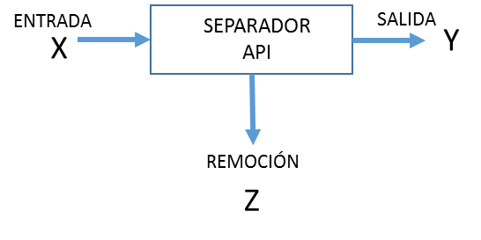
Corriente | unidad | cantidad
Entrada | X (mg) | 50,92
Salida | Y (mg) | 28,74
Remoción | Z = X - Y (mg) | 22,18
% Eficiencia | E (%) = 100 * (Z/X) | 43,56
Base de cálculo 1 litro de mezcla

Resultado de este análisis, se determina que el Seprador API del sector Remodelación, operó con una eficiencia del 43,56 % en la remoción de los contaminantes presentes a la entrada del separador, NO cumpliendo con el 98 % de eficiencia comprometida.

Emisiones Atmosféricas.
Número de Hecho Constatado: 7 | Estación: 3-4
ESTIMACIÓN DE EMISIONES

Las fuentes de emisión fugitiva incluyen fugas de vapores de hidrocarburos del equipo de proceso y la evaporación de hidrocarburos de áreas abiertas, en lugar de a través de una chimenea. Las fuentes de emisión fugitiva incluyen válvulas de todos los tipos, bridas, sellos de bombas y compresores, drenajes de procesos, torres de enfriamiento y separadores de aceite / agua. Las emisiones fugitivas son atribuibles a la evaporación de líquidos y gases derivados del petróleo.
El sistema de tratamiento de riles de esta Unidad Fiscalizable, se considera como una fuente areal de emisiones atmosféricas, toda vez que sus equipos principales son abiertos a la atmósfera y no poseen control de las emisiones fugitivas propias de la características de sus afluentes, señalados como aguas aceitosas.
Al respecto, la ecuación para la estimación de las emisiones, a través de la utilización de factores de emisión es la siguiente
Emisión = A x FE ( Ec. 1)
Donde,
A : Nivel de Actividad
FE : Factor de Emisión
FACTOR DE EMISION
A través de la expresión (Ec. 1), las emisiones del sistema de tratamiento se estimaron utilizando el factor de emisión señalado en Tabla 5.1-3 “Fugitive Emission Factors for Petroleum Refineries”. Chapter 5, AP-42. EPA (ANEXO 5).
El factor de emisión correcto a utilizar en este caso es de 0.6 (kg/m3) correspondiente para emisiones fugitivas en sistemas de separación aceite/agua incontrolados, que es el caso de esta instalación, que no posee sistemas de control para las emisiones fugitivas de COVs, toda vez que el sistema es abierto a la atmósfera.
El otro factor de emisión propuesto de 0.024 (kg/m3) no es aplicable en este caso, ya que él se aplica sólo cuando se tiene sistema de control de emisiones fugitivas.
NIVEL DE ACTIVIDAD
El nivel de actividad para el sistema de tratamiento corresponde al volumen de afluentes tratados. En la siguiente Tabla se presenta el nivel de actividad que ha tenido este sistema de tratamiento los últimos 4 años de operación.

 | AFLUENTES TRATADOS (m3)
 | 2014 | 2015 | 2016 | 2017
ENE | 7.919,0 | 6.515,0 | 3.620,0 | 3.689,0
FEB | 6.098,8 | 5.340,0 | 2.929,0 | 3.219,0
MAR | 7.871,5 | 16.573,0 | 1.841,0 | 2.201,0
ABR | 8.372,7 | 6.416,0 | 3.338,0 | 480,0
MAY | 6.156,6 | 6.377,0 | 2.483,0 | 8.091,0
JUN | 31.433,4 | 4.360,0 | 3.171,0 | 1.980,0
JUL | 6.971,6 | 3.259,0 | 2.700,0 | 4.898,0
AGO | 6.994,5 | 3.832,0 | 4.309,0 | 1.612,0
SEP | 7.379,1 | 3.132,0 | 3.526,0 | 3.570,0
OCT | 6.152,9 | 5.162,0 | 5.603,0 | 5.146,0
NOV | 5.540,4 | 3.917,0 | 4.158,0 | 3.570,0
DIC | 5.382,8 | 4.523,0 | 3.788,0 | 5.146,0
total AÑO | 106.273,3 | 69.406,0 | 41.466,0 | 43.602,0
Fuente: Formulario 2. D.S. N° 138/2005 Minsal
EMISIÓN
Las emisiones resultantes conforme a la aplicación de la Ec. 1 se resume en:
 | 2014 | 2015 | 2016 | 2017
Emisión COV (ton/año) | 63,76 | 41,64 | 24,88 | 26,16

MODELO DE DISPERSIÓN ATMOSFÉRICA
Los modelos de dispersión son la herramienta adecuada para estimar el comportamiento de la dispersión de un contaminante, en la atmosfera. Esta herramienta, a través de las emisiones, la meteorología y la topografía del terreno, permite estimar las concentraciones en la inmisión, determinando así el posible impacto que tendrá esa emisión, en receptores de interés.
Para este caso específico, se utilizó un modelo de dispersión tipo puff, para estimar la dispersión de las emisiones anuales reportadas por la declaración de emisiones del D.S. 138/2005 MINSAL (escenario 1 y 2) y las muestras analizadas por el ISP del día 24 de agosto (escenario 3), en la fuente separador API ampliación.

Consideraciones Generales:
- Herramienta utilizada: Modelo tipo Puff, CALPUFF View, versión 5.8.
- Meteorología: 1 año de meteorología de modelo WRF (año 2011) provista por el SEA.
- Grilla: Tamaño 11 x 14 km, con resolución de 1 km.
- Fuente: Una fuente difusa, correspondiente al separador API ampliación, de 20 x 10 m
- Emisiones: Escenario 1 y 2 se obtuvo de la declaración anual del D.S. 138/2005 MINSAL, del año 2017. Para el escenario 3 se utilizaron las mediciones realizadas en el medio líquido, considerando un flujo estándar.
- Se consideraron resultados de modelación en base a máximos horarios (escenario conservador).

Supuesto para la modelación de dispersión:
- Los escenarios 1 y 2 asignan la emisión completa del sistema, al separador API ampliación.
- Para los escenarios 1 y2, el cálculo de la concentración en PPM consideró todo el COV como Benceno. Paara el escenario 3, se utilizan los datos de benceno, medidos en la misma fuente.
- Para la estimación de la emisión del día 24 de agosto, se utilizó un flujo de emisión estándar, obtenido de la NCh 3386/2015.

Resultados:
A continuación se presentan 3 escenarios, los que corresponden a:
- Escenario 1: Pluma dispersión anual de concentraciones horarias, obtenida a partir de las emisiones declaradas por el D.S. 138/2005 MINSAL. Este modelo corresponde a la situación anual base.
- Escenario 2: pluma de dispersión del día 24 de agosto, considerando las emisiones anuales declaradas por el D.S. 138/2005 (se aísla la pluma de dispersión para un día en particular). Este modelo corresponde a una situación diaria base.
- Escenario 3: pluma de dispersión del día 24 de agosto, considerando las emisiones estimadas en base al muestreo de ese día (se aísla la pluma de dispersión para ese día en particular). Este modelo muestra al efecto de las emisiones medidas en la fuente.

Escenario 1: Pluma dispersión anual de concentraciones horarias, obtenida a partir de las emisiones declaradas por el D.S. 138/2005 MINSAL
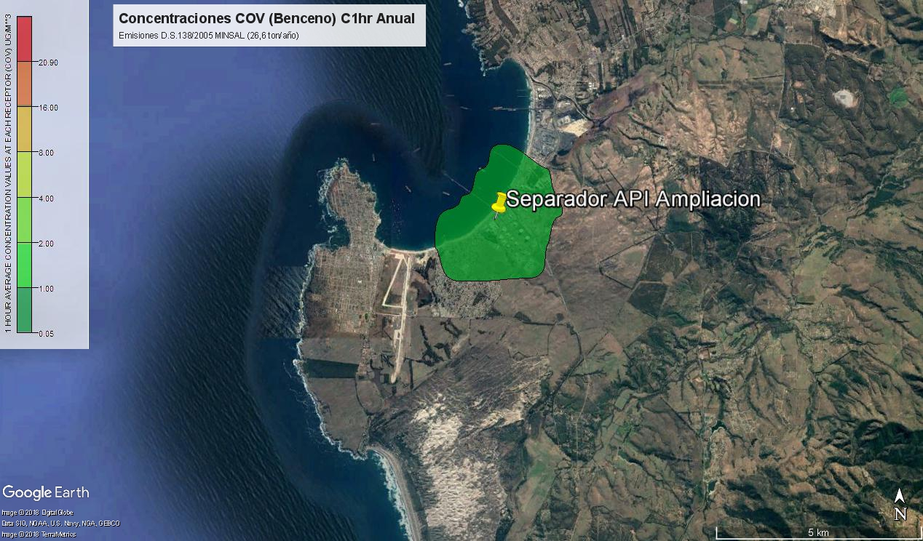

La figura del escenario 1 muestra la pluma de dispersión de concentraciones horarias, obtenida a partir de las emisiones anuales declaradas por el sistema del D.S. 138/2005 MINSAL. Ésta presenta un alcance acotado, con concentraciones inferiores a 1 ppm, en toda su extensión.

Escenario 2: Pluma dispersión anual de concentraciones horarias, obtenida a partir de las emisiones declaradas por el D.S. 138/2005 MINSAL, para un día 24 de agosto.
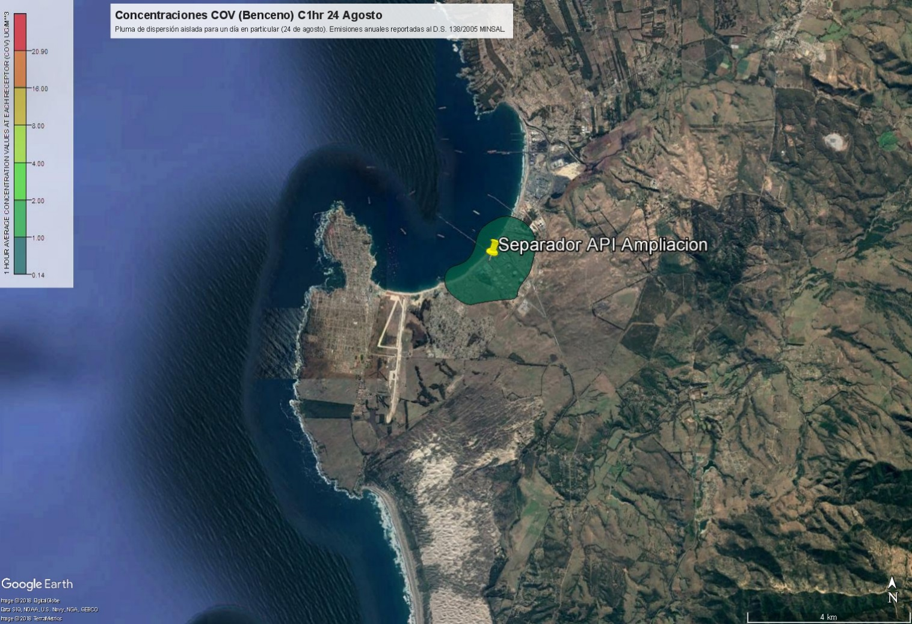

La figura del escenario 2 muestra el comportamiento de la pluma de un día 24 de agosto, considerando las emisiones reportadas en el sistema D.S. 138/2005 MINSAL. Se observa un comportamiento similar al caso anual.

Escenario 3: Pluma dispersión de concentraciones horarias, para un día 24 de agosto, obtenida a partir de las emisiones medidas en la fuente separador API ampliación.
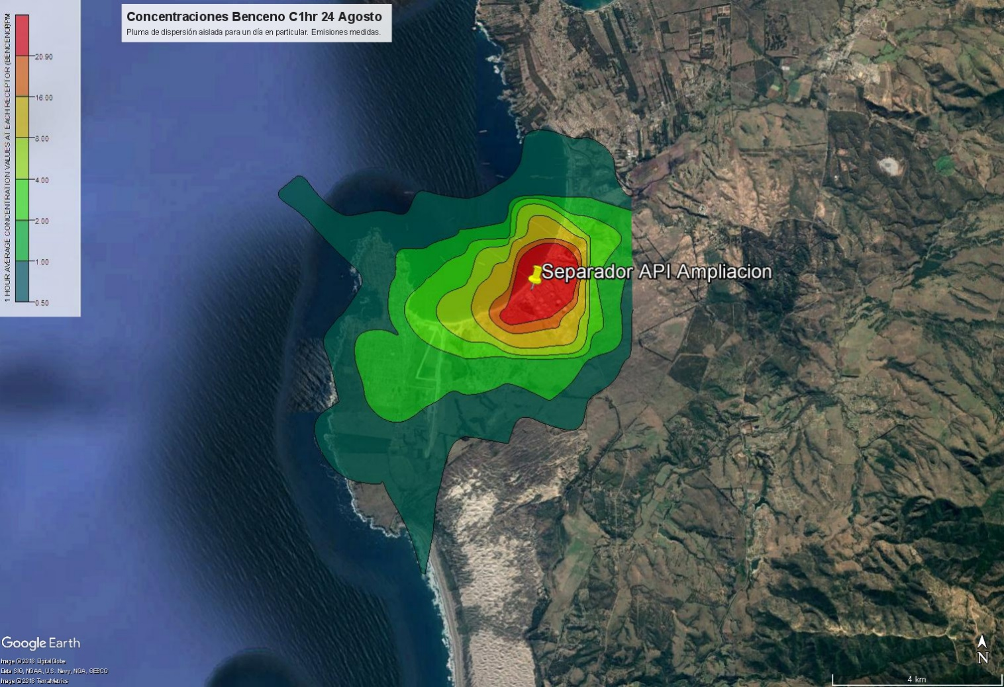

La figura del escenario 3 muestra el comportamiento de la pluma de dispersión considerando las emisiones de benceno, medidas en la fuente. Se observa un alcance mayor, respecto de los escenarios anteriores. También las concentraciones aumentaron, alcanzando valores superiores a los 20 ppm en los puntos de máximo impacto.

Es importante señalar que la especie modelada Benceno, es la especie que mayoritariamente se encontró en las muestras extraidas desde el sistema de tratamiento, y por tanto señalan a varios hidrocarburos aromáticos presentes en su caracterización como compuestos orgánicos volátiles COVs. (Resultados de las muestras tomadas y analizadas por ISP ANEXO 4).
Tomando como especie de interés al Benceno, la literatura técnica señala para este compuesto aromático un umbral de olor del orden de 1.000 ppbv (1 ppm), con un tiempo de residencia troposférico de 9 días para reactividad diurna asociada al radical OH. ( Pandya, et al., 2006)^{(a).}
Referencia
(a). Pandya, G.H., A.G. Gavane, A.D. Bhanarkar, and V.K. Kondawar (2006), Concentrations of volatile organic compounds (VOCs) at an oil refinery, International Journal of Environmental Studies, 63(3), 337-351, doi:10.1080/00207230500241918.

SITUACIÓN DE EMERGENCIA AMBIENTAL
Con ocasión de esta situación de emergencia ambiental y de acuerdo a la información solicitada por la División de Fiscalización de esta Superintendencia mediante el ORD. N° 2163 del 31.08.2018, la Seremi de Salud Región de Valparaíso informó mediante el ORD. N° 1389 del 01.09.2018, que el número de pacientes atendidos en los Centros Asistenciales, ubicados en las comuna de Quintero y Puchuncaví dentro del período comprendido entre el 21 y el 28 de Agosto del presente año, cuyo ingreso se haya atribuído a los eventos descritos, corresponden a un total de 378 pacientes, con el siguiente detalle: (ANEXO 6).

Fecha de Atención | Número de pacientes
21-08-2018 | 68
22-08-2018 | 15
23-08-2018 | 120
24-08-2018 | 49
25-08-2018 | 23
26-08-2018 | 23
27-08-2018 | 23
28-08-2018 | 57
TOTAL | 378

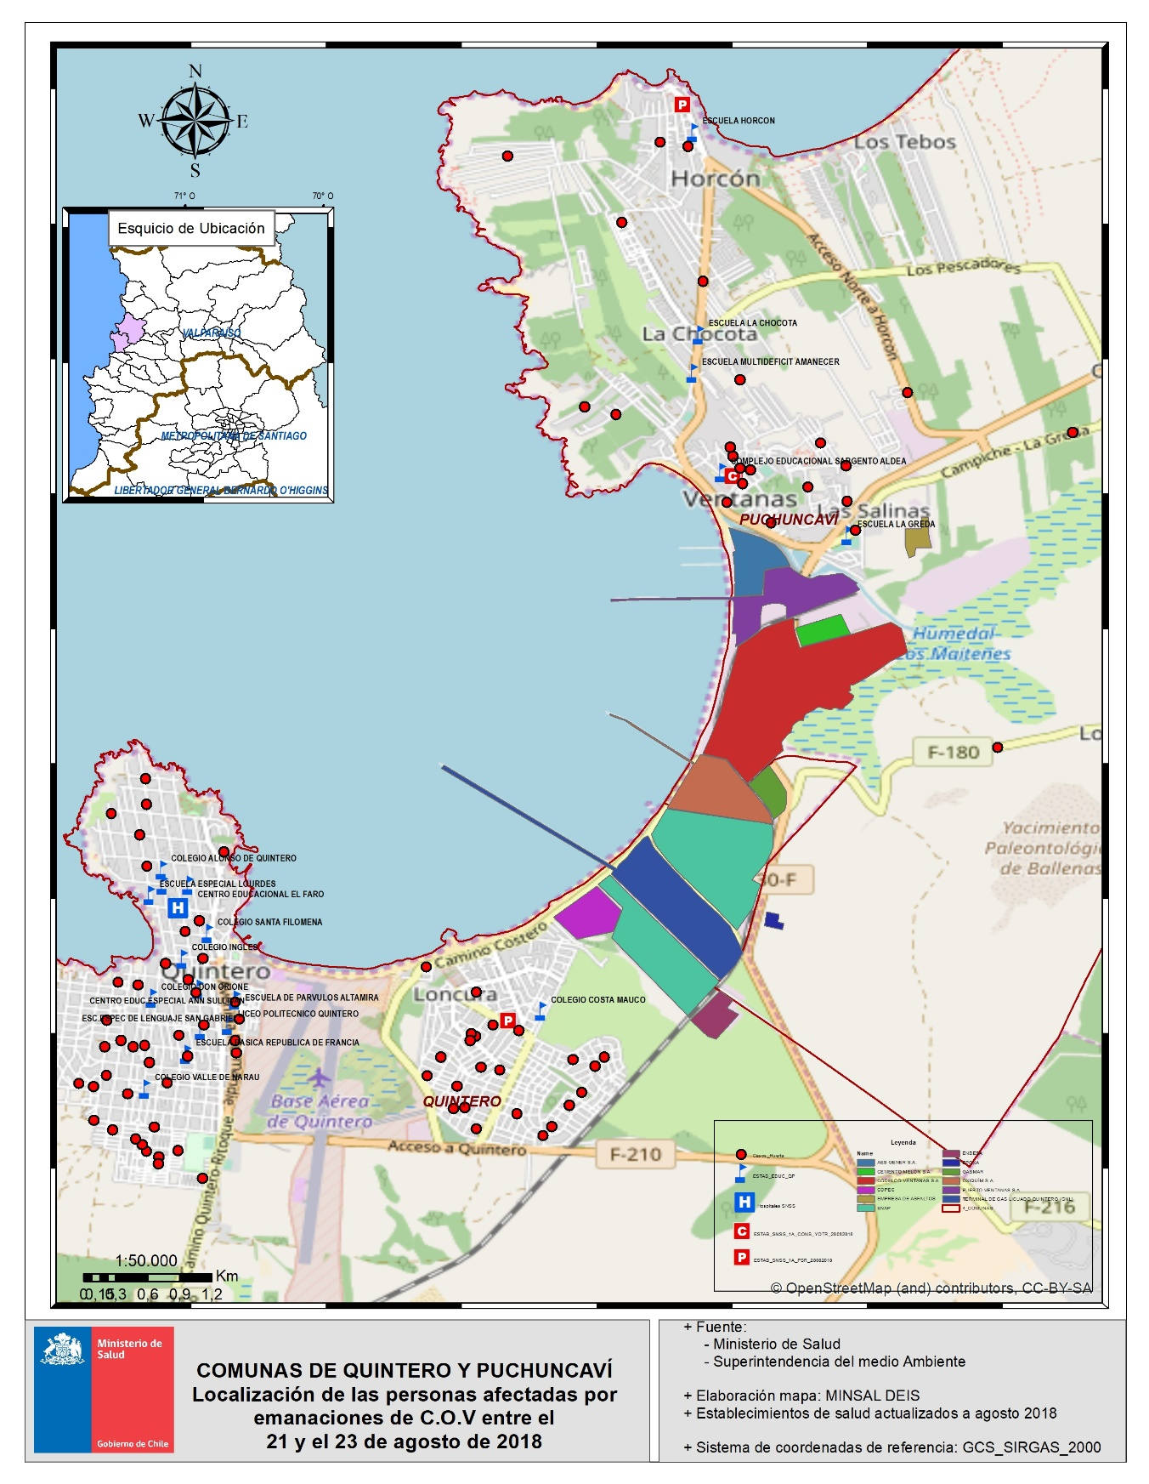
MAPA con la localización de las personas afectadas, remitido por MINSAL (ANEXO 7)

Número de Hecho Constatado: 8 | Estación: 3-4
Respecto a las emisiones atmosféricas que se emiten desde esta unidad fiscalizable, éstas no fueron evaluadas durante su proceso de evaluación, tal es el caso que en su Declaración de Impacto Ambiental (aprobada mediante RCA N° 53/2005), numeral 4.4 , refiriéndose al Artículo 5° del RSEIA, señala lo siguiente:
“ Letra c) Las emisiones atmosféricas (emisiones de material particulado y ruido) serán de carácter temporal, no peligrosas y de impacto local limitado y ocurrirán durante la etapa de construcción en horarios diurnos de días hábiles”.
Por lo tanto las emisiones atmosféricas, en este caso fugitivas, generadas en la etapa de opercaión del sistema de tratamiento no fueron declaradas por el titular, y además, provocando impactos ambientales no evaluados.

CONCLUSIONES.
De los resultados obtenidos en las actividades de fiscalización a los Instrumentos de Gestión Ambiental indicados en el punto 3, a continuación se presentan los principales hallazgos detectados:
N° Hecho Constatado | Materia Objeto de Fiscalización | Exigencia Asociada | Hallazgo
3 - 4 | Manejo de residuos líquidos | RCA N°053/2005  DIA, 3.3 Descripción general del proyecto.  (…) Como se puede apreciar en los Diagramas de Bloques y en el Diagrama de Flujo del Proyecto, las aguas del sistema de tratamiento actual y del proyecto de mejoramiento, provienen de dos sectores dentro del Terminal Quintero: sector Remodelación y sector Ampliación. En ambos sectores en la actualidad existe un sistema de tratamiento y el proyecto contempla mejorarlos. Con esto se asegurará que todas las aguas oleosas pasarán por el sistema de tratamiento mejorado y que las aguas lluvias de los pretiles y canaletas se descarguen sin presencia de aceites. A continuación se describe el sistema actual y las mejoras que se introducirán en ambos sectores. | Las actividades de mantención de los estanques T-5104 y T-5109 constatadas a partir del 22 de agosto de 2018, generaron residuos líquidos consistentes en una mezcla de agua y crudo, y fueron descargadas directamente a través de camiones en el Separador API del sector Ampliación, así como la cámara de aceite del sector Remodelación (Estanque 11A), acciones que no se encuentran contempladas en el proyecto aprobado por la RCA N° 53/2005.
5 | Manejo de residuos líquidos | RCA N°053/2005: Mejoramiento Sistema De Tratamiento De Riles Del Terminal Quintero  Considerando 3.5  En la siguiente tabla se presentan las características de las aguas oleosas de los estanques, previo a su tratamiento. | La característica del Afluente que se descargó en el Separador API provenientes de la mantención de los estanques T-5104 y T-5109 no corresponden al concepto señalado en el proyecto como “Aguas Oleosas”, dado que los resultados del muestreo del ISP indicaron que l concentración del producto dispuesto en el Separador API sector Ampliación (Muestra 3), presentan una concentración de Hidrocarburos Totales de 41.716,62 (mg/L), siendo que la concentración de las aguas oleosas proyectadas, consideran una concentración máxima de 19.281 (mg/L) para este parámetro.
6 | Manejo de residuos líquidos | RCA N°053/2005: Mejoramiento Sistema De Tratamiento De Riles Del Terminal Quintero  ADENDA, Cap. I. Descripción del Proyecto  N°15. Indicar las eficiencias de los distintos procesos considerados en el Sistema de tratamiento de Riles.  Resp: Tal como se muestra en el Diagrama de Flujo, donde se detallan las instalaciones del sistema de tratamiento, el mismo solo cuenta con una unidad de remoción de contaminantes: los separadores API de aceites y grasas. Todas las otras instalaciones son estanques, pozos de elevación, cámaras desarenadoras, laguna de retención y bombas para el impulso de las distintas aguas que se generan. Es decir, son instalaciones complementarias del sistema de tratamiento, pero no remueven contaminantes. Los separadores API tienen una eficiencia estimada superior a 98 %. | El Seprador API del sector Remodelación, operó con una eficiencia del 43,56 % en la remoción de los contaminantes presentes a la entrada del separador, rendimiento menor al 98 % comprometido.
7-8 | Emisiones atmosféricas | Declaración de Impacto Ambiental (aprobada mediante RCA N° 53/2005), numeral 4.4 , refiriéndose al Artículo 5° del RSEIA, señala lo siguiente:  “ Letra c) Las emisiones atmosféricas (emisiones de material particulado y ruido) serán de carácter temporal, no peligrosas y de impacto local limitado y ocurrirán durante la etapa de construcción en horarios diurnos de días hábiles”. | Se evidencian emisiones del sistema de tratamiento de Riles asociadas a la etapa de operación del proyecto y a las condiciones deficientes al momento de la fiscalización.

ANEXOS.
N° Anexo | Nombre Anexo
ANEXO 1 | Actas de Inspección
ANEXO 2 | Documentos entregados por el Titular al momento de la inspección
ANEXO 3 | Planos (ADENDA RCA 53/2005)
ANEXO 4 | Resultados de análisis ISP
ANEXO 5 | Tabla 5.1-3 AP42 EPA
ANEXO 6 | - ORD. 1389 (01.09.18) Seremi de Salud Región Valparaíso. (Remite información sobre situación de emergencia ambiental)  - Registro de pacientes atendidos según establecimiento, edad, sexo, sintomatología y horario (Planilla Excel)
ANEXO 7 | MAPA con la localización de las personas afectadas, remitido por MINSAL.

Ver “A Useers guide for the CALPUFF dispersion model, Scire J, 2000 ”. http://www.sea.gob.cl/sites/default/files/migration_files/guias/Guia_uso_modelo_calidad_del_aire_seia.pdf
NCh 3386/2015 Calidad del aire - Muestreo estático para olfatometría.

